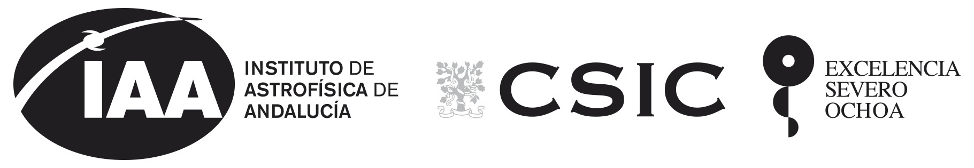
Instituto de Astrofísica de Andalucía (IAA-CSIC)
Excelencia Severo Ochoa 2018-2022
www.iaa.es

NOTA DE PRENSA

Investigadores del IAA participan en GRANDMA, una red internacional para estudiar fuentes de ondas gravitatorias

En 2017, una fusión de dos estrellas de neutrones permitió el primer estudio simultáneo en luz y ondas gravitatorias y abrió una nueva ventana al cosmos

La red GRANDMA coordina 25 telescopios en distintos lugares de la Tierra con el fin de localizar y analizar con rapidez las contrapartidas de los objetos que producen ondas gravitatorias

Granada, 16 de julio de 2020. Tras siglos estudiando el universo en ondas electromagnéticas –lo que llamamos luz–, la detección en 2015 de ondas gravitatorias abrió una nueva ventana al cosmos. Y, en 2017, una fusión de estrellas de neutrones permitía el primer estudio simultáneo en luz y ondas gravitatorias, lo que inauguró una nueva era en la observación con la astronomía multimensajero. La red internacional GRANDMA, que cuenta con 25 telescopios alrededor del mundo y en la que participan investigadores del Instituto de Astrofísica de Andalucía (IAA-CSIC), busca seguir ese legado: trabaja con las alertas de los detectores de ondas gravitatorias para localizar y estudiar los objetos que las emiten.

“Nuestro grupo, HETH, es uno de los nodos principales de GRANDMA (acrónimo en inglés de Red Global Rápida Avanzada Dedicada a los Adictos al Multimensajero). Se nos invitó a contribuir con nuestra amplia experiencia en el seguimiento de objetos transitorios que ahora aplicamos a la detección de emisores de ondas gravitacionales –señala Christina Thöne, investigadora del IAA-CSIC que lidera el grupo HETH/IAA–. Estamos muy orgullosos de ser parte de esta iniciativa verdaderamente global”.

Las ondas gravitacionales permiten estudiar fenómenos astrofísicos que involucran objetos muy masivos, y su detección requiere la construcción de múltiples detectores (interferómetros) que utilizan una combinación de espejos y láseres para medir distancias con mucha precisión. Estos interferómetros, con brazos que se extienden a lo largo de kilómetros, detectan la ligera expansión y contracción del espacio-tiempo que producen a su paso las ondas gravitatorias. En la actualidad existen dos observatorios de este tipo, LIGO, con dos interferómetros en los Estados Unidos, y Virgo, con uno en Italia, que han contribuido a detectar la fusión de agujeros negros y estrellas de neutrones desde 2015.

La tercera campaña de observación de LIGO y Virgo, llevada a cabo entre 2019 y 2020, ha producido unas ochenta alertas que se notificaron a la comunidad científica detecciones de ondas gravitatorias, a menudo a pocos minutos de la detección. Si bien muchas de ellas eran consistentes con la fusión de dos agujeros negros, escenario en el que es muy poco probable que se produzca la emisión de luz, algunos contenían al menos una estrella de neutrones y, por lo tanto, podían presentar contrapartidas electromagnéticas. A pesar de los esfuerzos coordinados de numerosos grupos de observación, no se identificó ninguna, lo que puede deberse a la gran área del cielo que debía ser cubierta o a que el evento no produjera suficiente luz (esto depende del tipo y tamaño de los objetos involucrados).

Estos trabajos han permitido, no obstante, verificar la eficacia de la red GRANDMA, compuesta por 25 telescopios coordinados por un equipo de investigadores de 29 instituciones científicas. La red busca seguir rápidamente los eventos productores de ondas gravitatorias para minimizar el retraso entre la detección inicial y la confirmación óptica. Gracias a su robusto sistema de coordinación, GRANDMA siguió en torno al 90% de las alertas de LIGO y Virgo, 49 de 56 candidatos en esta campaña, con un retraso entre la alerta y la observación de menos de hora y media para el 50% de las alertas.

“HETH contribuye a GRANDMA con varios de los recursos observacionales disponibles en España, con programas de observación dedicados en el Observatorio de Javalambre (Teruel), para la localización de contrapartidas ópticas, el Observatorio de Sierra Nevada (Granada), monitorizar las posibles galaxias anfitrionas, y tanto el Observatorio de Calar Alto (Almería) como el Gran Telescopio Canarias (La Palma) para caracterizar las contrapartidas”, explica Alexander Kann, investigador del IAA, que lidera varios de estos programas observacionales.

Además, esta campaña fue testigo del desarrollo de muchas herramientas que optimizan el proceso de seguimiento. GRANDMA utiliza una infraestructura conocida como ICARE (acrónimo en inglés de “interfaz y comunicación para adictos del seguimiento rápido en la era del multimensajero”), para realizar observaciones coordinadas de alertas.

“Confiamos en el aprendizaje automático para evaluar la evolución del brillo y el color para evaluar cuál de los muchos objetos transitorios identificados puede ser la contrapartida que estamos buscando –señala Sarah Antier, investigadora de la Universidad de París que coordina la red GRANDMA–. También podemos comparar estas curvas de luz con modelos, y así descartar candidatos que no se correspondan a ellos. Aunque no encontramos ningún candidato viable para las detecciones, pudimos establecer límites sobre cómo podrían haber sido las explosiones (kilonovas) que generaron las ondas gravitatorias, dado que deben haber sido demasiado débiles para que las detectemos”.

GRANDMA ha desarrollado, además, un programa de ciencia ciudadana llamado “cazadores de kilonovas”, que permite a los astrónomos aficionados contribuir con sus observaciones a la red, a fin de realizar un seguimiento óptico de las contrapartidas de ondas gravitatorias.

“GRANDMA muestra cómo las observaciones coordinadas de una red amplia y diversa de telescopios hacen posible determinar la identidad de los objetos transitorios descubiertos. La red siguió el 90% de las alertas de LIGO y Virgo, y empleó su programa de ciencia ciudadana para involucrar a astrónomos aficionados en el seguimiento. Ahora nos estamos preparando para la próxima campaña de observación, en la que el número de alertas aumentará, y mejorando la red a partir de la experiencia adquirida”, concluye Christina Thöne (IAA-CSIC).

REFERENCIAS

S. Antier et al. " GRANDMA Observations of Advanced LIGO's and Advanced Virgo's Third Observational Campaign". April 2020. https://arxiv.org/abs/2004.04277

Más información:

Web GRANDMA: https://grandma.lal.in2p3.fr/

CONTACTO
Christina Thöne: cthoene@iaa.es

COMUNICACIÓN - INSTITUTO DE ASTROFÍSICA DE ANDALUCÍA:

Silbia López de Lacalle, sll@iaa.es 958230676

Manuel González García, manuelg@iaa.es 958230566

IMAGEN

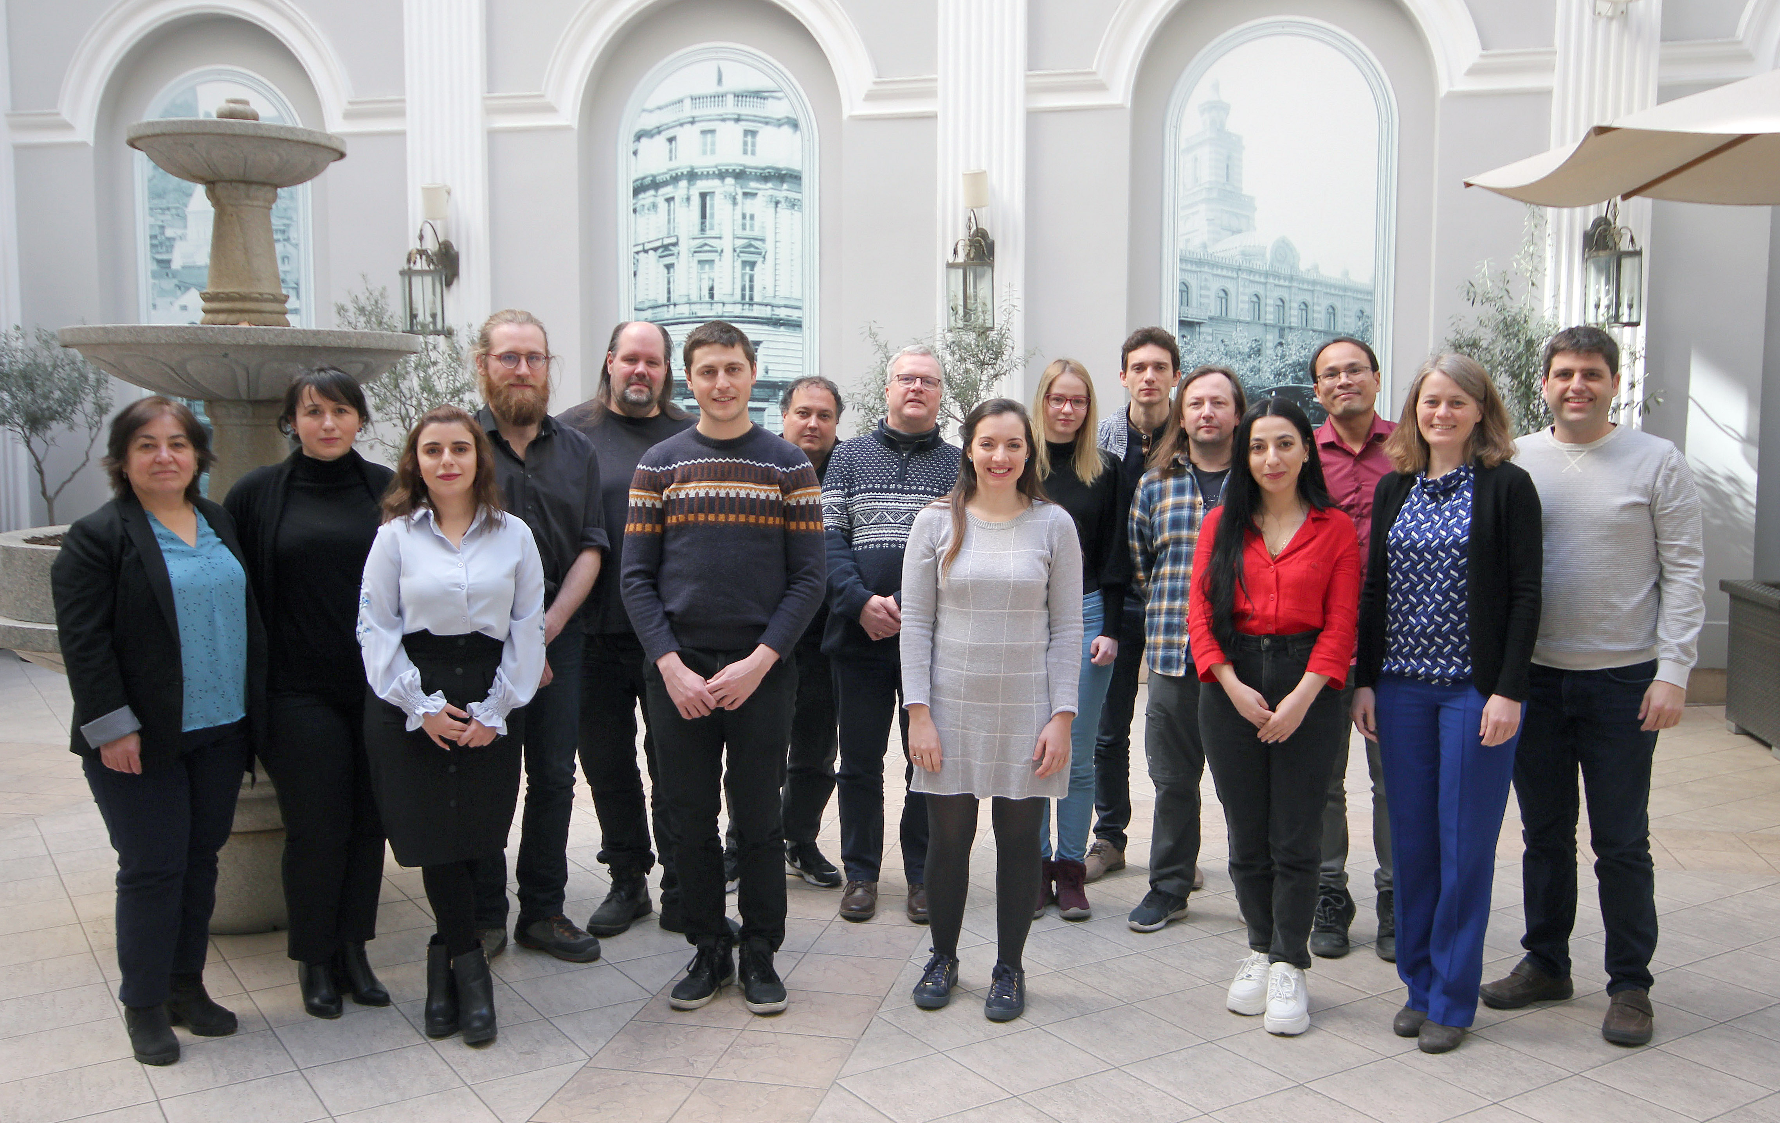

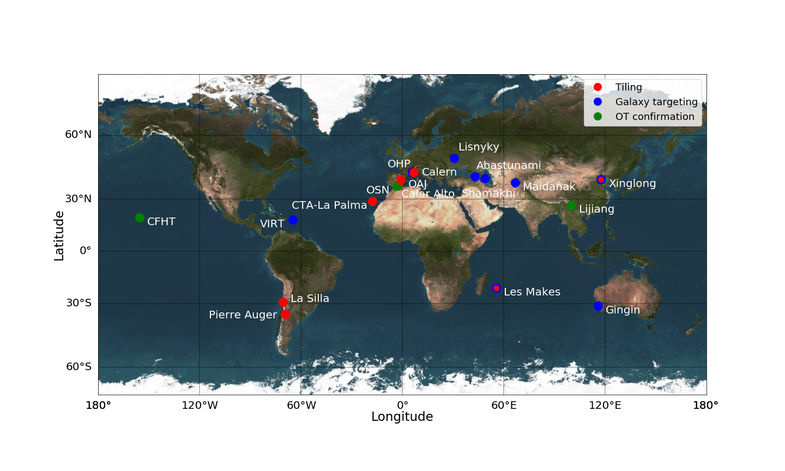
Foto de grupo de la tercera reunión de la colaboración GRANDMA que tuvo lugar en Febrero de 2020 en Tiflis, Georgia, y que para muchos fue el último viaje antes de la pandemia. La reunión anterior se celebró en el IAA en agosto 2019.

Mapa del mundo con la localización de los diferenes telescopios que participan en la red de GRANDMA. Los diferentes colores indican el tipo de observación que lleva a cabo cada uno (en rojo la observación de grandes áreas del cielo, en azul la observación de posibles galaxias anfitrionas y en verde el seguimiento y caracterización de las contrapartidas).

